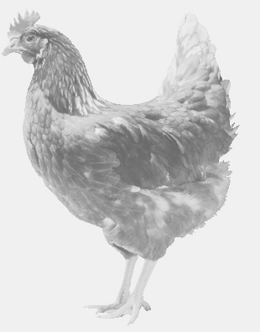
firma SVOBODA – Lučice
drůbežárna Vadín, Mírovka 569489358, 777989857
NOSNÉ KUŘICE
barva červená a černá
Stáří: 16 týdnů
Cena: 195,- Kč/kus
Středa 24. srpna 2022
10.30 h. – Neděliště
Na návsi

Možno objednat: 569 489 358 svoboda.lucice@seznam.cz

